Aula



Orientações: Atividade 3 – Guia de Boas Práticas Relações Humanas e Sustentabilidade no Ambiente de Trabalho

Unidade Curricular

Relações Humanas e Cidadania Docente: Luciene C. C. Déo





Objetivo

Orientar os alunos sobre a realização da Atividade 3: Elaboração do Guia de Boas Práticas em Relações Humanas e Sustentabilidade

no Ambiente de Trabalho.



Objetivo da Atividade 3

Estimular a compreensão de princípios que promovem um ambiente de trabalho inclusivo e sustentável. Para tanto, deve-se aplicar, após reflexão, conhecimentos sobre questões éticas, sociais e ambientais que impactam as relações interpessoais no contexto profissional.



Resultado da Atividade 3

Espera-se que os alunos compreendam a relevância de integrar sustentabilidade e boas práticas de convivência em suas futuras atuações no mercado de trabalho.



Guia: o que é? Documento que fornece informações, instruções ou orientações sobre um determinado assunto. Exemplos: Guias de viagem; de uso; de estudo; de referência

São ferramentas úteis para facilitar a compreensão e o aprendizado em várias áreas.



# Guia de boas práticas



Documento que reúne recomendações e orientações para a realização de atividades de maneira eficaz e eficiente.

Seu objetivo é fornecer um referencial que ajude profissionais de uma organização a adotar procedimentos relativos a uma determinada área.

# Contexto

MetalTec Soluções Industriais é uma empresa que atua no segmento

de metalmecânica, localizada no estado de São Paulo.

Atualmente, a companhia conta com mais de 300 funcionários distribuídos nas mais diferentes funções. Neste ano, ela comemora o marco de 50 anos de história e esse momento coincide com a transição de gestão: passa da estrutura familiar para a profissionalização da diretoria.

Para conduzir esse processo, foi contratada equipe da qual você faz parte. Uma das atribuições para esse grupo de trabalho é preparar o novo posicionamento dos gestores.

Foi realizado levantamento com a participação da comunidade externa e interna da empresa. Essa atividade teve como foco principal as relações humanas e a responsabilidade socioambiental.

Durante a análise, foi identificado que o perfil atual da MetalTec Soluções Industriais é incompatível com os valores atuais da sociedade e as exigências do mercado.

# Contexto

Entre os resultados obtidos, identificou-se a falta de transparência nas relações com os funcionários, clientes e comunidade, práticas de produção pouco sustentáveis do ponto de vista ambiental, baixo engajamento com questões sociais e falta de preocupação com o bem-estar dos colaboradores.

Essas características podem gerar uma imagem negativa da empresa perante seus stakeholders e impactar sua competitividade em um mercado que valoriza cada vez mais a responsabilidade socioambiental e a transparência nas relações empresariais.

Diante disso, é fundamental reposicionar a postura e a comunicação da empresa. Uma das primeiras ações foi a de revisar Missão, Visão e Valores que passaram a ser:

# Contexto

* Missão: “Contribuir para o desenvolvimento sustentável da indústria metalmecânica, fornecendo produtos e serviços de qualidade, com foco na satisfação dos clientes e no respeito ao meio ambiente e às pessoas”.
* Visão: “Ser reconhecida como referência em excelência na indústria metalmecânica, pela inovação, qualidade e comprometimento com a sustentabilidade, as relações humanas e a motivação de seus colaboradores”.
* Valores: Ética; Inovação; Sustentabilidade; Valorização das Pessoas; Responsabilidade Social; Motivação; Equidade; Qualidade de Vida

**A versão atualizada da Missão, Visão e Valores da MetalTec Soluções Industriais refletem o compromisso que a empresa passa a adotar com seus colaboradores, clientes, comunidade e meio**



**ambiente, alinhando-se com as**

**demandas da sociedade e do mercado atual.**



# Desafio

**Elaborar um guia de boas práticas sobre Relações Humanas e Sustentabilidade no Ambiente de Trabalho para os gestores utilizarem no planejamento estratégico da empresa.**

**O que pode ser afetado por esse guia?**



* **Clima Organizacional:** ao promover práticas de comunicação aberta e colaboração, por exemplo, o guia ajuda a criar um ambiente de trabalho mais positivo, aumentando a satisfação e a motivação dos funcionários;
* **Atração e Retenção de Talentos:** Empresas que priorizam boas relações humanas e sustentabilidade tendem a ser mais atraentes para talentos, ajudando na retenção de profissionais qualificados;



* + **Aumento da Produtividade:** Um ambiente saudável e sustentável pode levar a uma maior produtividade, já que colaboradores satisfeitos e engajados tendem a se empenhar mais em suas tarefas;
  + **Redução de Conflitos:** Diretrizes claras sobre comunicação e resolução de conflitos ajudam a minimizar desentendimentos, o que pode economizar tempo e recursos da empresa;



* **Responsabilidade Social:** Integrar práticas sustentáveis no cotidiano da empresa demonstra compromisso com a responsabilidade social, melhorando a imagem da marca e fortalecendo o relacionamento com clientes e parceiros;
* **Alinhamento com Objetivos Sustentáveis:** Um guia bem elaborado pode ajudar a alinhar as práticas diárias da empresa com os Objetivos de Desenvolvimento Sustentável (ODS), potencializando a contribuição da empresa para questões globais;



* + **Inovação e Criatividade:** Ambientes que valorizam as relações humanas e a sustentabilidade geralmente estimulam a criatividade, resultando em inovações que podem ser estratégicas para o crescimento da empresa;
  + **Monitoramento e Avaliação:** incluir indicadores de desempenho ajudam a monitorar o progresso das iniciativas de sustentabilidade e relações humanas, permitindo ajustes nas estratégias conforme necessário.



# Orientações Gerais





Formatação

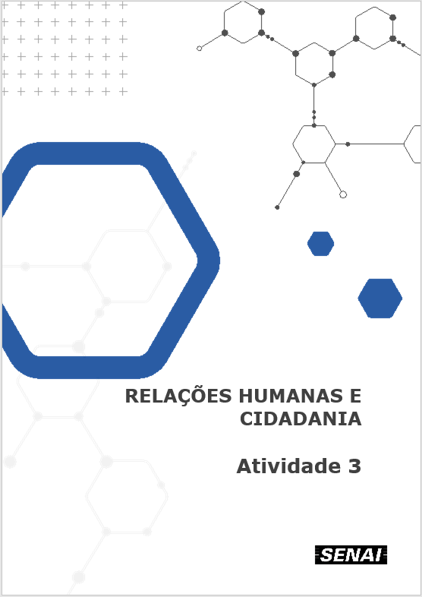

* Utilize o arquivo com o modelo;
* Fonte Arial 12 em todo o texto
* Cada seção deverá ser desenvolvida de acordo com sua função no guia.



# Formatação

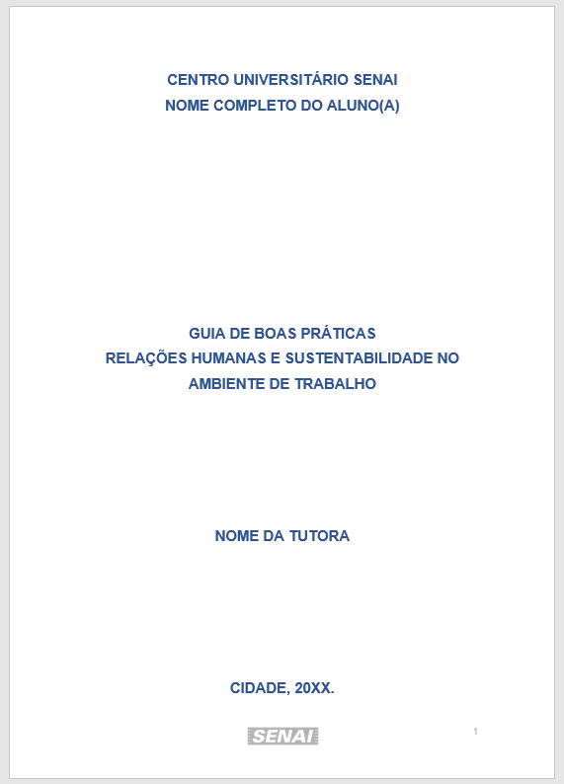

* Utilize os recursos do editor de texto Word;
* Preencha todos os campos da capa;
* Após terminar o arquivo, elabore o sumário;
* Identificação do arquivo: Nome_Sobrenome
* Envie arquivo no formato pdf.



# Seções do Guia

* Nos próximos slides estão orientações sobre cada

uma das seções que devem estar presentes no Guia.



# Resumo

* Deve ser uma síntese concisa e completa do conteúdo do documento;
* Nele deve conter as ideias principais de cada seção do guia;
* Deve ser escrito em parágrafo único e ter no máximo 250 palavras.



# Introdução

* Apresente uma visão geral do guia, explicando sua importância para a empresa;
* Destaque a relação entre boas práticas em relações humanas e

sustentabilidade com o desempenho e a cultura organizacional.

* Defina claramente os objetivos do guia. Exemplo: promover um ambiente de trabalho saudável; melhorar a comunicação interna; etc.
* Identifique o público-alvo do guia, como gestores de diferentes níveis hierárquicos.



# Políticas da empresa

* Descreva as políticas sobre relações humanas e sustentabilidade;
* Apresente diretrizes de comportamento, diversidade e inclusão, e responsabilidade ambiental;
* O objetivo é garantir que todos os colaboradores estejam cientes das expectativas da empresa em relação a esses aspectos e como elas são aplicadas no dia a dia.



# Ética e Integridade

* Destaque o papel da ética e da integridade no ambiente de trabalho;
* Apresente exemplos de comportamentos éticos e não éticos no

ambiente de trabalho;

* Explique como a ética e a integridade são fundamentais para a construção de uma cultura organizacional sólida e confiável.
* Esclareça como os colaboradores podem relatar condutas antiéticas e oferecer canais seguros para isso.



# Comunicação efetiva



* Explique a importância da comunicação efetiva no trabalho;
* Apresente melhores práticas para uma comunicação clara e respeitosa entre colegas e equipes.
* Temas: importância de ouvir ativamente, escolha do meio de comunicação adequado para cada situação etc.



# Respeito à diversidade

* Como se pode promover o respeito a todas as diferenças, sejam elas culturais, étnicas, de gênero, ou de orientação sexual.
* Apresente práticas que gerem um ambiente inclusivo: evitar estereótipos, respeitar as diferenças de opinião, e reconhecer e valorizar as contribuições de todos os colaboradores.

# Desenvolvimento Profissional e Pessoal

* Incentive o desenvolvimento contínuo dos colaboradores, oferecendo oportunidades de treinamento e mentorias.
* Também é importante destacar a importância do equilíbrio entre vida profissional e pessoal, e como isso contribui para o bem-estar e a produtividade no trabalho.



# Saúde e bem estar



* Aborde a importância de cuidar da saúde física e mental no ambiente de trabalho, oferecer sugestões práticas para melhorar o bem-estar no dia a dia, e incentivar o uso de recursos disponíveis na empresa, como programas de ginástica laboral ou apoio psicológico.



# Sustentabilidade ambiental



* Apresente quais práticas sustentáveis podem ser adotadas para reduzir o impacto ambiental da empresa, como redução de resíduos e incentivo ao uso de transportes sustentáveis.
* Dê sugestões práticas para promover a sustentabilidade no dia a dia, como reduzir o consumo de papel e usar tecnologias mais eficientes.



# Considerações Finais

* Faça o resumo dos principais pontos abordados no documento, reforçando a importância de sua aplicação e o impacto positivo esperado na organização ou no grupo de pessoas ao qual se destina. Deve ser uma mensagem de incentivo ao uso constante das práticas descritas, destacando os benefícios para o ambiente de trabalho, os colaboradores e a sustentabilidade, conforme o contexto do guia



# Referências

* Fornece credibilidade ao conteúdo e permite consultar as fontes utilizadas na elaboração do documento. Serve para indicar os materiais de onde foram retiradas informações, conceitos, normas ou dados, garantindo transparência e rigor técnico.